Особенности локальной струйной плазменно-электролитной цементации стали 20.
Гапонов В.А., Голубева Т.М., Паленов И.Р., Вдовиченко Р.А., Попов Н.С.
¹ Московский государственный технологический университет «СТАНКИН», 127055, Россия, Москва, Вадковский переулок, д.3а,
gaponov-vlad@inbox.ru

Данная работа посвящена изучению электролитно-плазменной цементации поверхности стали 20 при струйной подаче электролита. В качестве электролита выбран водный раствор хлорида аммония (10%) с добавкой глицерина (10%) в качестве углеродсодержащего компонента. Струя электролита диаметром 5 мм подавалась на стальную горизонтальную пластину. После обработки пластины подвергались рентгеновскому анализу, а затем разрезались так, что поперечное сечение проходило через центр нагреваемой области. В получаемом сечении исследовалась микроструктура, а также выполнялось измерение микротвердости.
В центре нагреваемой зоны после выдержки и закалки на поверхности обнаруживается типичный для электролитно-плазменного нагрева слой оксидов железа Fe₂O₃ и FeO, под которым сформировалась прослойка из карбидов железа. Ниже слоя карбидов обнаружена ферритно-квазиэвтектоидная структура, переходящая в ферритно-перлитную структуру, что также подтверждается результатами измерений микротвердости (рис. 2), очевидно это связано с недостаточной скоростью охлаждения.
Таким образом показана возможность осуществления электролитно-плазменной цементации при струйном варианте нагрева стали 20 с использованием электролита, содержащего глицерин.
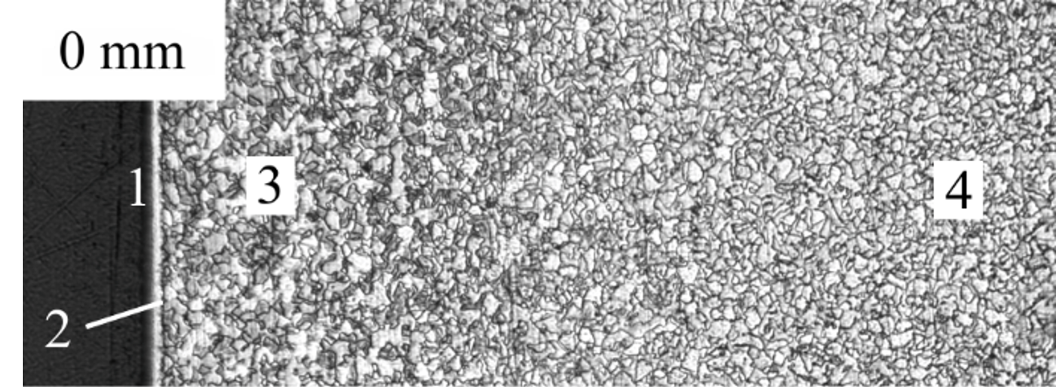
Рис. 1. Микроструктура поперечного сечения поверхностного слоя стали 20 после локальной электролитно-плазменной цементации в центре зоны нагрева. 1 – оксиды железа, 2 – слой карбидов железа, 3 – ферритно-квазиэвтектоидная зона, 4 – ферритно-перлитная зона
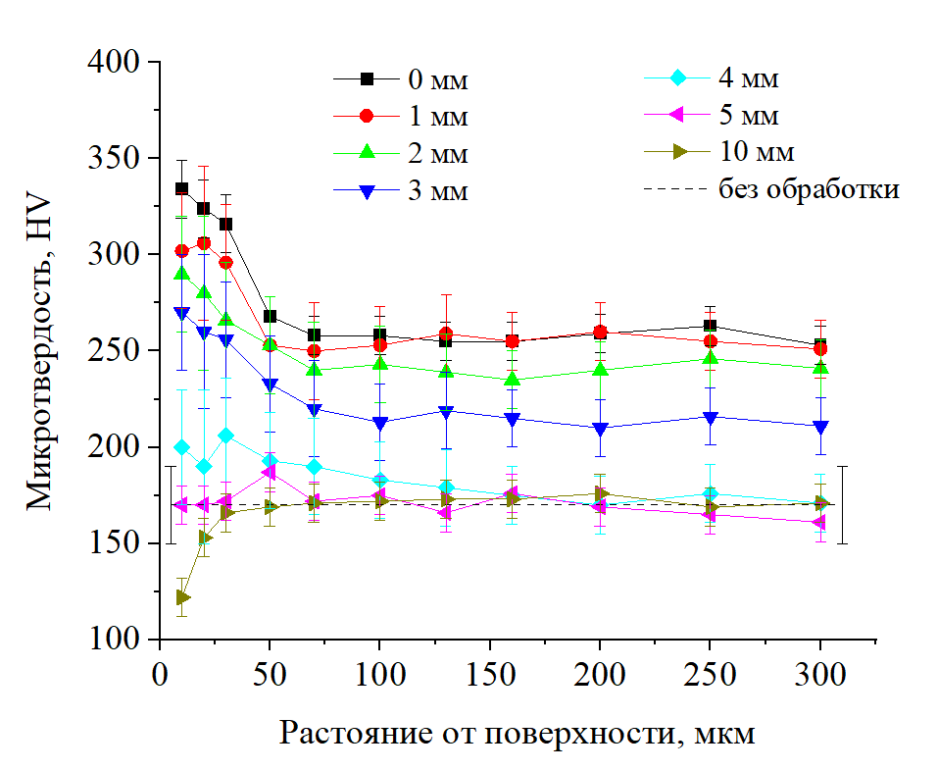
Рис. 2. Микротвердость поверхностного слоя стали 20 после локальной электролитно-плазменной цементации с закалкой на различном расстоянии от центра зоны нагрева

Исследование выполнено при поддержке Российского научного фонда (проект № 24-19-00391) с использованием оборудования Центра коллективного пользования МГТУ «СТАНКИН».

